Relazione del terzo momento formativo.
Si è concluso il terzo momento formativo con l'importante intervento educativo dell'Avv. Angelo Marra.
Fra le cose meritevoli di attenzione nel corso dell'incontro deve essere valutata l'ordinanza del Tribunale di Pavia e gli aspetti trattati nella convenzione ONU ratificata dal nostro Parlamento giusta legge n.18 del 2011.
In modo impeccabile lo studioso della materia ha trascinato piacevolmente i partecipanti sui principi cardine che presiedono alla tematica trattata dall'Ufficio realizzando, al pari dei precedenti momenti, una importante tappa nell'ambito del processo formativo che si sta percorrendo.

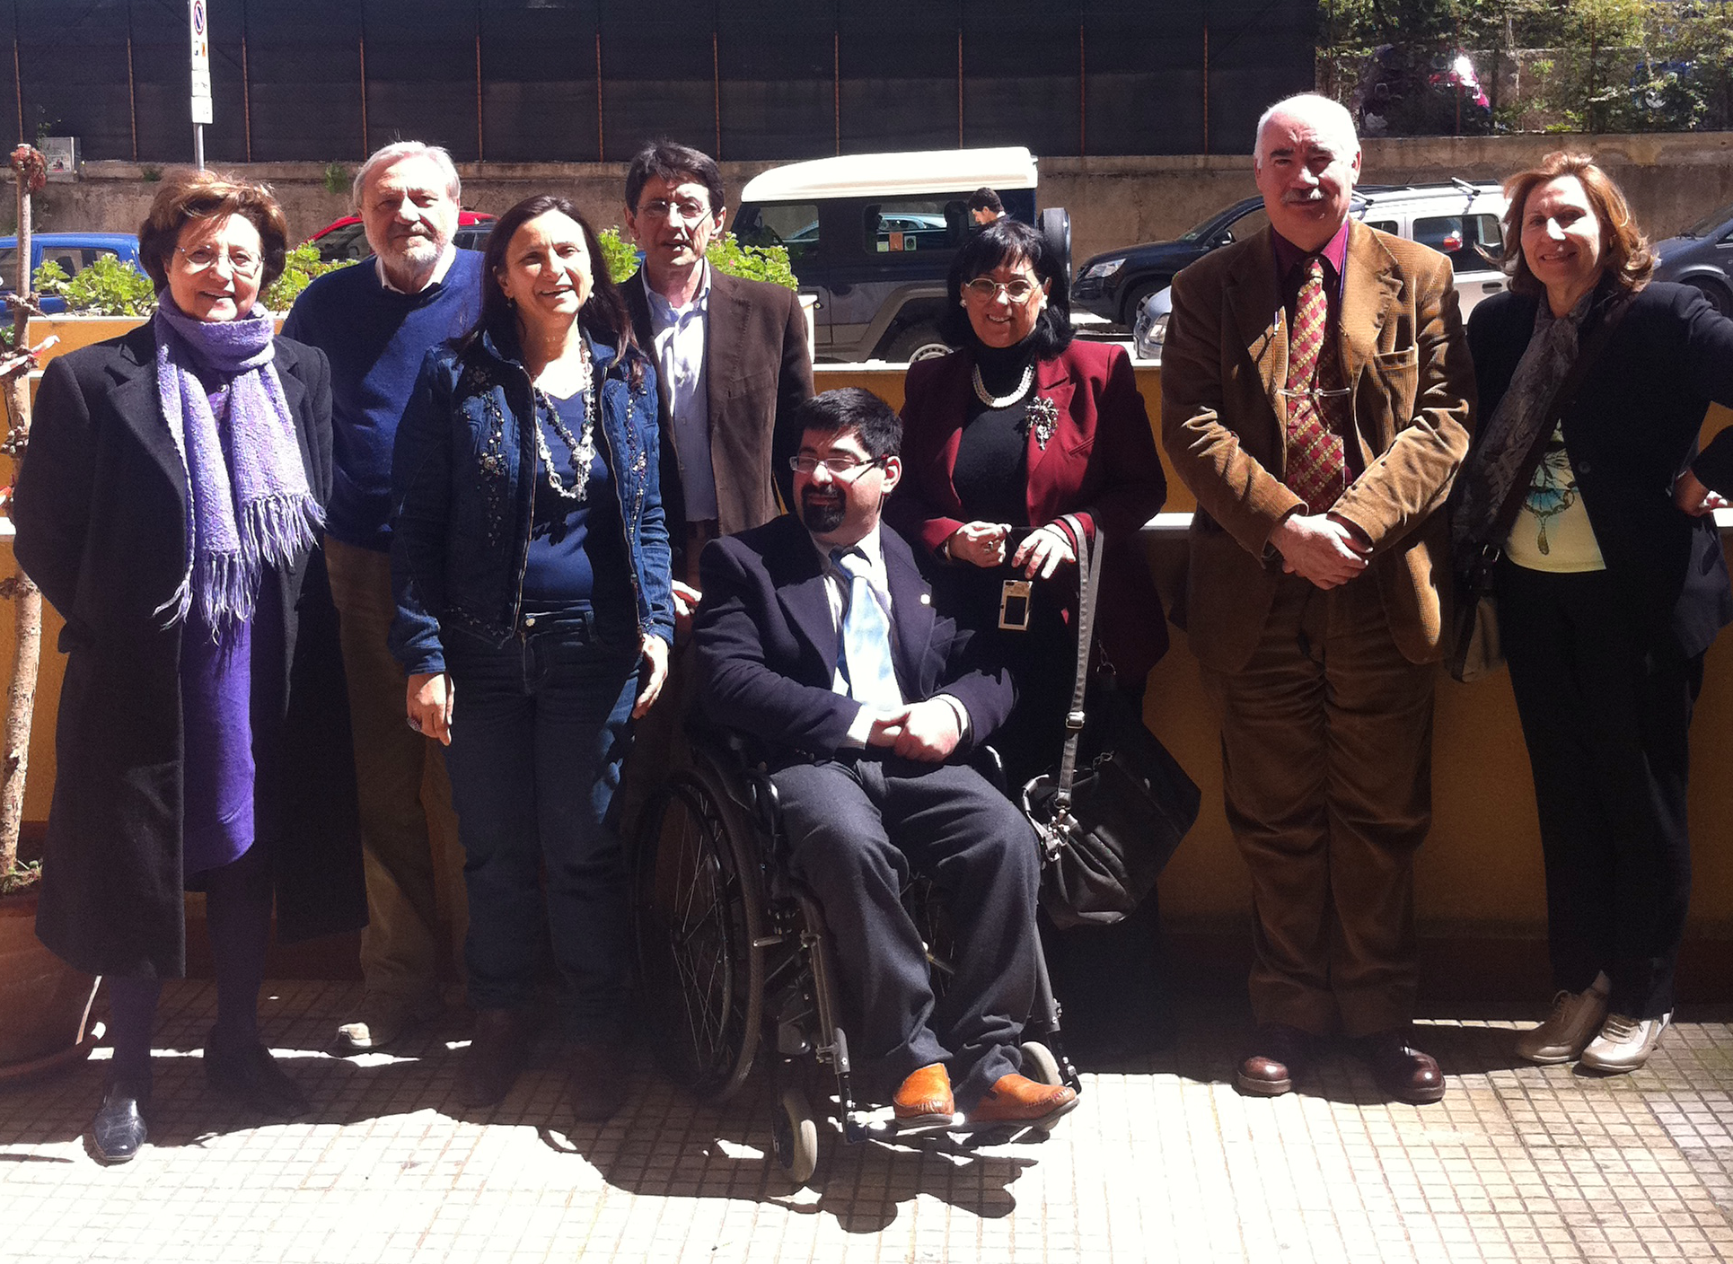
Palermo 22-04-2012

